Министерство образования Республики Беларусь

Учреждение образования  
БЕЛОРУССКИЙ ГОСУДАРСТВЕННЫЙ УНИВЕРСИТЕТ  
ИНФОРМАТИКИ И РАДИОЭЛЕКТРОНИКИ

Факультет компьютерных систем и сетей

Кафедра информатики

РЕФЕРАТ

на тему

**ДЕРЕВЬЯ РЕШЕНИЙ И ИХ ПРИМЕНЕНИЕ.**

**АЛГОРИТМ ID3**

**АЛГОРИТМ CHAID**

Магистрант: Н.Р. Ровдо

МИНСК 2019

**СОДЕРЖАНИЕ**

Введение 3

Обознаечния и сокращения 6

1 История 7

2 Предложение 7

2.1 ID3 7

2.2 CHAID 15

3 Недостатки 16

4 Достоинства 16

Заключения и перспективы 20

Список использованной литературы 21

**ВВЕДЕНИЕ**

Деревья решений используются в повседневной жизни в самых разных областях человеческой деятельности, порой и очень далеких от машинного обучения. Деревом решений можно назвать наглядную инструкцию, что делать в какой ситуации. В терминах машинного обучения можно сказать, что это элементарный классификатор, который определяет форму по нескольким признакам. Дерево решений как алгоритм машинного обучения – по сути то же самое: объединение логических правил вида "Значение признака A меньше X И Значение признака B меньше Yследовательно Класс 1" в структуру данных "Дерево". Огромное преимущество деревьев решений в том, что они легко интерпретируемы, понятны человеку.

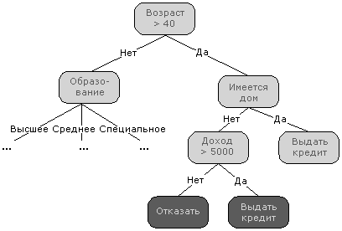

Рисунок 1 Пример дерева решений

Листьями дерева принятия решений являются классы. Чтобы классифицировать объект при помощи дерева принятия решений – нужно последовательно спускаться по дереву (выбирая направление основываясь на значениях предикатов применяемых к классифицируемому объекту). Путь от корня дерева до листьев можно трактовать как объяснение того, почему тот или иной объект отнесён к какому-либо классу.

Также, не накладывается ограничений на значения атрибутов объекта – они могут иметь как категориальную, так и числовую или логическую природу. Нужно только определить предикаты, которые умеют правильно обрабатывать значения атрибутов (например, вряд ли есть смысл использовать предикаты «больше» или «меньше» для атрибутов с логическими значениями).

Использовать дерево решений очень просто спускаемся по дереву, выбирая нудные атрибуты, и в конце получаем ответ.

Cвойства алгоритма деревьев решений:

1) Легко интерпретировать

2) Стремление к однородности групп, получившихся в результате деления

3) Деление всего множества

4) Жадность

Пример алгоритма построения дерева решений:

*s0 = вычисляем энтропию исходного множества*

*Если s0 == 0 значит:*

*Все объекты исходного набора, принадлежат к одному классу*

*Сохраняем этот класс в качестве листа дерева*

*Если s0 != 0 значит:*

*Ищем предикат, который разбивает исходное множество таким образом чтобы уменьшилось среднее значение энтропии*

*Найденный предикат является частью дерева принятия решений, сохраняем его*

*Разбиваем исходное множество на подмножества, согласно предикату*

*Повторяем данную процедуру рекурсивно для каждого подмножества*

В основе популярных алгоритмов построения дерева решений, таких как ID3 и C4.5, лежит принцип жадной максимизации прироста информации – на каждом шаге выбирается тот признак, при разделении по которому прирост информации оказывается наибольшим. Дальше процедура повторяется рекурсивно, пока энтропия не окажется равной нулю или какой-то малой величине (если дерево не подгоняется идеально под обучающую выборку во избежание переобучения).

В разных алгоритмах применяются разные эвристики для "ранней остановки" или "отсечения", чтобы избежать построения переобученного дерева.

Свойства деревьев решений:

* Кусочно-постоянная природа
* Изменчивость при изменениях
* Линейная комбинация, произведение, степень деревьев — дерево
* Дерево деревьев — дерево решений.
* Любое дерево решений можно представить как бинарное

**Виды деревьев**

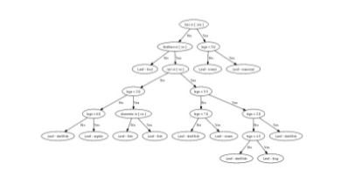

Рисунок 2 Дикие деревья решений

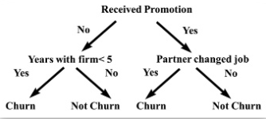

Рисунок 3 Деревья-пеньки

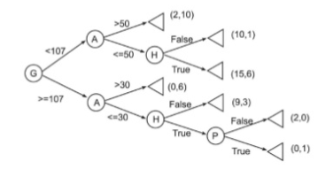

Рисунок 4 Забывчивые деревья

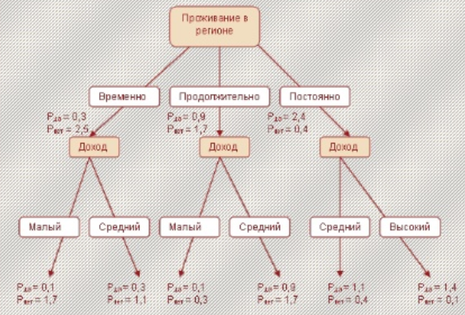

Рисунок 5 Нечёткие деревья

**ОБОЗНАЕЧНИЯ И СОКРАЩЕНИЯ**

 Граф — абстрактный математический объект, представляющий собой множество вершин графа и набор *рёбер*, то есть соединений между парами вершин. Например, за множество вершин можно взять множество аэропортов, обслуживаемых некоторой авиакомпанией, а за множество рёбер взять регулярные рейсы этой авиакомпании между городами. Граф называется связным, если для любых вершин есть путь друг к другу. Граф называется деревом, если он связный и не содержит нетривиальных циклов.

Дерево — это иерархическая структура данных, в которой каждый узел имеет значение,оно же является в данном случае и ключом, и ссылки на левого и правого потомка. Узел, находящийся на самом верхнем уровне (не являющийся чьим-либо потомком) называется корнем. Узлы, не имеющие потомков, оба потомка которых равны нулю называются листьями.

Двоичное дерево — это древовидная структура данных, в которой каждый узел имеет не более двух дочерних элементов, которые называются левым дочерним элементом и правым дочерним элементом. Двоичное дерево также можно интерпретировать как неориентированный, а не направленный граф, и в этом случае двоичное дерево является упорядоченным корневым деревом. Некоторые авторы используют корневое двоичное дерево вместо двоичного дерева, чтобы подчеркнуть тот факт, что дерево укоренено, но, как определено выше, двоичное дерево всегда укоренено. Двоичное дерево является частным случаем упорядоченного N-арного дерева, где n равно 2.

Теория принятия решений — область исследования, вовлекающая понятия и методы математики, статистики, экономики, менеджмента и психологи и с целью изучения закономерностей выбора людьми путей решения разного рода задач, а также способов поиска наиболее выгодных из возможных решений.

Принятие решения — это процесс рационального или иррационального выбора альтернатив, имеющий целью достижение осознаваемого результата. Различают нормативную теорию, которая описывает рациональный процесс принятия решения и дескриптивную теорию, описывающую практику принятия решений.

**1 ИСТОРИЯ**

Деревья решений – один из таких методов автоматического анализа данных. Первые идеи создания деревьев решений восходят к работам Ховленда (Hoveland) и Ханта(Hunt) конца 50-х годов XX века. Однако, основополагающей работой, давшей импульс для развития этого направления, явилась книга Ханта (Hunt, E.B.), Мэрина (Marin J.) и Стоуна (Stone, P.J) "Experiments in Induction", увидевшая свет в 1966г.

**1 ПРЕДЛОЖЕНИЕ**

**1.1 Алгоритм ID3**

Полное название – Третий Итерационный Дихотомизатор. Разработан Джоном Квинланом, который впоследствии создал усовершенствованную версию — алгоритм C4.5.

**Описание Алгоритма**

ID3(Таблица примеров, Целевой признак, Признаки)

1. Если все примеры положительны, то возвратить узел с меткой «+».
2. Если все примеры отрицательны, то возвратить узел с меткой «-».
3. Если множество признаков пустое, то возвратить узел с меткой, которая больше других встречается в значениях целевого признака в примерах.
4. Иначе:
   1. A — признак, который лучше всего классифицирует примеры (с максимальной информационной выгодой).
   2. Создать корень дерева решения; признаком в корне будет являться {\displaystyle A}A.
   3. Для каждого возможного значения {\displaystyle A}A({\displaystyle v_{i}}Vi):
      1. Добавить новую ветвь дерева ниже корня с узлом со значением {\displaystyle A=v_{i}}A = Vi
      2. Выделить подмножество {\displaystyle Examples(v_{i})}Ex(Vi) примеров, у которых {\displaystyle A=v_{i}}A=Vi
      3. Если подмножество примеров пусто, то ниже этой новой ветви добавить узел с меткой, которая больше других встречается в значениях целевого признака в примерах.
      4. Иначе, ниже этой новой ветви добавить поддерево, вызывая рекурсивно ID3({\displaystyle Examples(v_{i})}Ex(Vi), Целевой признак, Признаки)
5. Возвратить корень.

Свойства алгоритма

* Только классификация
* Энтропия
* Только категориальные или бинарные факторы
* Ветвление: по всем значениям фактора
* Остановка: все значения лежат в одном классе или невозможно разделить примеры

**Достоинства и недостатки метода**

**Достоинства**

* Алгоритм удовлетворяет всем данным

**Недостатки**

* Проблема критерия прироста информации
* Часть данных могут быть шумом или содержать ошибки и из-за этого дерево сильно растёт и хуже работает

**Пример**

Пусть команда «Зенит» дома выигрывает в 90% случаев, и ни отчего это больше не зависит.

И среди исходных данных имеется одно домашнее поражение

ID3 учтёт все «причины» и будет в дальнейшем предсказывать, что «Зенит» проиграет в аналогичных ситуациях.

Но на самом деле он будет выигрывать с вероятностью 90%

**Решение недостатков: Обрезание**

Алгоритм обрезания:

1. Обычно это делают так: ветку заменяют на значение, которое принимает большинство тестовых примеров в этой ветке.
2. Построим дерево по части исходных данных
3. Тестировать будем на оставшейся части
4. Для каждой вершины:
   1. Обрежем ветку с корнем в этой вершине
   2. Если обрезанное дерево будет лучше справляться с тестами, так и оставим обрезанную ветку, иначе вернём, как было

**1.2 CHAID**

CHAID (Автоматическое обнаружение взаимодействия хи-квадрат) — это метод построения дерева решений, основанный на скорректированном тестировании значимости. Методика была разработана в Южной Африке и опубликована в 1980 году Гордоном В. Кассом, который защитил кандидатскую диссертацию на эту тему. CHAID может использоваться для прогнозирования, а также для классификации и для обнаружения корреляции между переменными. CHAID основан на формальном расширении процедур помощи AID (автоматическое обнаружение взаимодействия) и THAID (автоматическое обнаружение взаимодействия THeta) 1960-х и 1970-х годов, которые, в свою очередь, были продолжениями более ранних исследований, в том числе выполненных в Великобритании в 1950-х годах.

На практике CHAID часто используется в контексте прямого маркетинга для выбора групп потребителей и прогнозирования того, как их ответы на некоторые переменные влияют на другие переменные, хотя другие ранние приложения были в области медицинских и психиатрических исследований.

Как и другие деревья принятия решений, преимущества CHAID заключаются в том, что его результат очень нагляден и легко интерпретируется. Поскольку по умолчанию он использует многоходовые разбиения, для эффективной работы ему требуются довольно большие размеры выборки, поскольку при малых размерах выборки группы респондентов могут быстро стать слишком малыми для надежного анализа.

Одним из важных преимуществ CHAID перед альтернативами, такими как множественная регрессия, является то, что он непараметрический.

При анализе методом CHAID существует две опции для проверки модели:

* Разбиение – разбивка данных на две части: одна для построения модели, а bвторая – для проверки (применяется при большой выборке).
* N-кратная перекрестная проверка – применяется в случае небольшой выборки (менее 1000 наблюдений). Весь набор данных разбивается на n-выборок (обычно 10) приблизительно равного объема. Затем строятся n-деревьев с последовательным исключением каждой из выборок.

**Алгоритм**

* 1. Поиск самого сильного фактора, который наибольшим образом объясняет различия.
  2. Перебор всех заданных предикторов, поиск комбинаций значений и нахождение лучшего результата (который максимизирует различия). Выделение групп по найденному лучшему результату.
  3. Повторение процесса (пунктов 1 и 2) с целью нахождения оптимального решения для второго уровня и т.д. для всех возможных уровней.
  4. Представление результатов в виде дерева решений.

**Достоинства и недостатки метода**

**Достоинства**

1. Метод работает с переменными всех типов, даже с номинальными (в отличие от других методов сегментации, в первую очередь, кластерного анализа)
2. Широкая сфера применимости деревьев классификации делает их весьма привлекательным инструментом анализа данных
3. Как метод разведочного анализа или как последнее средство, когда отказывают все традиционные методы, деревья классификации, по мнению многих исследователей, не знают себе равных

**3 НЕДОСТАТКИ**

1. Проблема получения оптимального дерева решений является NP-полной с точки зрения некоторых аспектов оптимальности даже для простых задач. Таким образом, практическое применение алгоритма деревьев решений основано на эвристических алгоритмах, таких как алгоритм «жадности», где единственно оптимальное решение выбирается локально в каждом узле. Такие алгоритмы не могут обеспечить оптимальность всего дерева в целом.
2. В процессе построения дерева решений могут создаваться слишком сложные конструкции, которые недостаточно полно представляют данные. Данная проблема называется переобучением. Для того, чтобы её избежать, необходимо использовать метод «регулирования глубины дерева».
3. Существуют концепты, которые сложно понять из модели, так как модель описывает их сложным путём. Данное явление может быть вызвано проблемами XOR, чётности или мультиплексарности. В этом случае мы имеем дело с непомерно большими деревьями. Существует несколько подходов решения данной проблемы, например, попытка изменить репрезентацию концепта в модели (составление новых суждений), или использование алгоритмов, которые более полно описывают и репрезентируют концепт (например, метод статистических отношений, индуктивная логика программирования).
4. Для данных, которые включают категориальные переменные с большим набором уровней (закрытий), больший информационный вес присваивается тем атрибутам, которые имеют большее количество уровней.

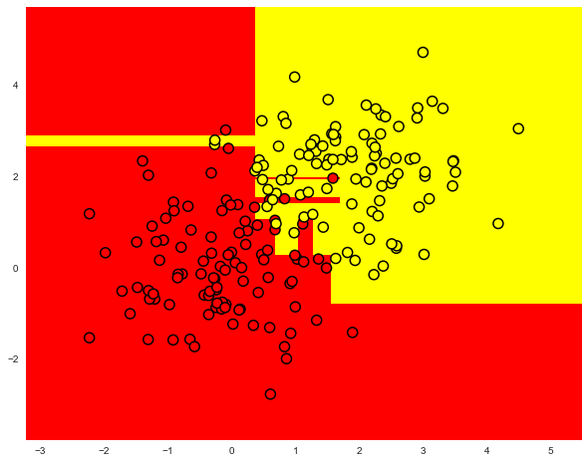

Рисунок 8 Пример разделяющей границы, построенной переобученным деревом.

**4 ДОСТОИНСТВА**

* Прост в понимании и интерпретации. Люди способны интерпретировать результаты модели дерева принятия решений после краткого объяснения
* Не требует подготовки данных. Прочие техники требуют нормализации данных, добавления фиктивных переменных, а также удаления пропущенных данных.
* Способен работать как с категориальными, так и с интервальными переменными. Прочие методы работают лишь с теми данными, где присутствует лишь один тип переменных. Например, метод отношений может быть применён только на номинальных переменных, а метод нейронных сетей только на переменных, измеренных по интервальной шкале.
* Использует модель «белого ящика». Если определённая ситуация наблюдается в модели, то её можно объяснить при помощи булевой логики. Примером «черного ящика» может быть искусственная нейронная сеть, так как результаты данной модели поддаются объяснению с трудом.
* Позволяет оценить модель при помощи статистических тестов. Это даёт возможность оценить надёжность модели.
* Является надёжным методом. Метод хорошо работает даже в том случае, если были нарушены первоначальные предположения, включённые в модель.
* Позволяет работать с большим объёмом информации без специальных подготовительных процедур. Данный метод не требует специального оборудования для работы с большими базами данных.

**ВЫВОДЫ И ЗАКЛЮЧЕНИЯ**

Главным достоинством деревьев решений является, получаемая в результате, структура предикатов, которая позволяет интерпретировать результаты классификации (хотя в силу своей «жадности», описанный алгоритм, не всегда позволяет обеспечить оптимальность дерева в целом).

На практике в результате работы этих алгоритмов часто получаются слишком детализированные деревья, которые при их дальнейшем применении дают много ошибок. Это связано с явлением переобучения. Для сокращения деревьев используется отсечение ветвей.

Регулирование глубины дерева — это техника, которая позволяет

уменьшать размер дерева решений, удаляя участки дерева, которые

имеют маленький вес.

Один из вопросов, который возникает в алгоритме дерева решений —

это оптимальный размер конечного дерева. Так, небольшое дерево

может не охватить ту или иную важную информацию о выборочном

пространстве. Тем не менее, трудно сказать, когда алгоритм должен

остановиться, потому что невозможно спрогнозировать, добавление

какого узла позволит значительно уменьшить ошибку. Эта проблема

известна как «эффект горизонта». Тем не менее, общая стратегия

ограничения дерева сохраняется, то есть удаление узлов реализуется

в случае, если они не дают дополнительной информации.

Необходимо отметить, что регулирование глубины дерева должно

уменьшить размер обучающей модели дерева без уменьшения

точности ее прогноза или с помощью перекрестной проверки. Есть

много методов регулирования глубины дерева, которые отличаются

измерением оптимизации производительности.

**СПИСОК ИСПОЛЬЗОВАННОЙ ЛИТЕРАТУРЫ**

MEDIUM [Электронный ресурс]. – Электронные данные. – Режим доступа: https://medium.com/greyatom/decision-trees/– Дата доступа: 05.04.18.

И. Куралёнок, Н. Поваров – Деревья решений.

Паклин Н.Б., Орешков В.И. Глава 9. // Аналитика деревьев: от данных к знаниям(+CD): Учебное пособие. 2-е изд.. — СПб: Питер, 2013. — С. 444-459. — ISBN 978-5-459-00717-6.

Левитин А. В. Глава 10. Ограничения мощи алгоритмов: Деревья принятия решения // Алгоритмы. Введение в разработку и анализ — М.: Вильямс, 2006. — С. 409–417. — 576 с. — ISBN 978-5-8459-0987-9